Администрации Армизонского муниципального района

Капралихинская основная общеобразовательная школа

структурное подразделение

МАОУ ЮЖНО-ДУБРОВИНСКОЙ СРЕДНЕЙ ОБЩЕОБРАЗОВАТЕЛЬНОЙ ШКОЛЫ

____________________________________________________________________________

## **ПРИКАЗ**

(с. Капралиха)

05 сентября 2019 г. № 92 - од

Об организации отряда - волонтеров

в Капралихинской ООШ

В целях формирования позитивных установок обучающихся на добровольческую деятельность, а также для развития их самостоятельной познавательной деятельности, профилактики вредных привычек, воспитания здорового образа жизни, реализации организаторского, творческого и интеллектуального потенциала социально-активных подростков

ПРИКАЗЫВАЮ:

1. Создать волонтерский отряд **«005»** на базе Капралихинской ООШ структурного подразделения МАОУ Южно-Дубровинской СОШ
2. Назначить руководителем волонтерского отряда учителя Бабинцеву С.Л. с 06.09.2019 г.
3. Утвердить списочный состав волонтерского отряда из числа обучающихся Капралихинской ООШ структурного подразделения МАОУ Южно-Дубровинской СОШ согласно приложению № 1.
4. Утвердить план работы волонтерского отряда в Капралихинской ООШ структурном подразделении МАОУ Южно-Дубровинской СОШ на 2019/2020 учебный год согласно приложению № 2.

Заведующая структурным подразделением ________ Т.Е.Смольникова

С приказом ознакомлена: ________ С.Л.Бабинцева ________

Администрации Армизонского муниципального района

Капралихинская основная общеобразовательная школа

структурное подразделение

МАОУ ЮЖНО-ДУБРОВИНСКОЙ СРЕДНЕЙ ОБЩЕОБРАЗОВАТЕЛЬНОЙ ШКОЛЫ

____________________________________________________________________________

## **ПРИКАЗ**

(с. Капралиха)

31 августа 2022 г. № 77 - од

Об организации отряда - волонтеров

в Капралихинской ООШ

В целях формирования позитивных установок обучающихся на добровольческую деятельность, а также для развития их самостоятельной познавательной деятельности, профилактики вредных привычек, воспитания здорового образа жизни, реализации организаторского, творческого и интеллектуального потенциала социально-активных подростков

ПРИКАЗЫВАЮ:

1. Назначить руководителем волонтерского отряда учителя Бабинцеву С.Л.

2. Утвердить списочный состав волонтерского отряда из числа обучающихся Капралихинской ООШ структурного подразделения МАОУ Южно-Дубровинской СОШ согласно приложению № 1.

3. Утвердить план работы волонтерского отряда в Капралихинской ООШ структурном подразделении МАОУ Южно-Дубровинской СОШ на 2022/2023 учебный год согласно приложению № 2.

Заведующая структурным подразделением ________ Т.Е.Смольникова

С приказом ознакомлена: ________ С.Л.Бабинцева ________

Приложение 1 к приказу от 31.08.2022 № 77-од

**Список участников волонтерского отряда «005» Капралихинской ООШ СП МАОУ Южно-Дубровинской СОШ**

**на 2022-2023 учебный год**

|  |  |  |  |
| --- | --- | --- | --- |
| №п/п | ФИО участника | Дата рождения | Класс |
| 1 | Шмаков Артём Сергеевич | 22.04.2007 | 9 |
| 2 | Фараносова Полина Александровна | 15.07.2008 | 8 |

Приложение 2 к приказу от 31.08.2022 № 77-од

**План работы волонтерского отряда**

**«005» Капралихинской ООШ СП МАОУ Южно-Дубровинской СОШ**

**на 2022 – 2023 учебный год**

|  |  |  |  |
| --- | --- | --- | --- |
| №п/п | Мероприятия | Сроки проведения | Ответственные |
| 1 | Акция «День солидарности в борьбе с терроризмом» | Сентябрь | Руководитель, волонтёрский отряд |
| 2 | Акция «Чисто село», «Чистый двор»  (Уборка территории села и школы) | Сентябрь» | Руководитель, волонтёрский отряд |
| 3 | Конкурс рисунков «Живи лес!» | Сентябрь | Руководитель, волонтёрский отряд |
| 4 | Акция «Подари добро»  (Поздравление ветеранов, волонтёрская помощь, посвященная Дню пожилого человека и Дню учителя) | Октябрь | Руководитель, волонтёрский отряд |
| 5 | Акция «Сбор макулатуры» | Ноябрь | Руководитель, волонтёрский отряд |
| 6 | Акция «Щедрый вторник»  (Оказание бытовой, хозяйственной помощи пожилым людям) | Декабрь | Руководитель, волонтёрский отряд |
| 7 | Акция «Международный день добровольца»  Флешмоб | Декабрь | Руководитель, волонтёрский отряд |
| 8 | Акция «Час кода» | Декабрь | Руководитель, волонтёрский отряд |
| 11 | Акция «Украшаем класс и школу к Новому году» | Декабрь | Руководитель, волонтёрский отряд |
| 12 | День полного освобождения Ленинграда от фашисткой блокады | Январь | Руководитель, волонтёрский отряд |
| 13 | Международный день памяти жертв Холокоста | Январь | Руководитель, волонтёрский отряд |
| 14 | Акция «Блокадный хлеб» | Январь | Руководитель, волонтёрский отряд |
| 15 | Месячник патриотического воспитания  (Смотр строя и песни, зарница, поздравительные открытки, классные часы) | Февраль | Руководитель, волонтёрский отряд |
| 16 | Акция «8 Марта - в каждый дом!» | Март | Руководитель, волонтёрский отряд |
| 17 | Экологическая акция «Мы с природой дружим, мусор нам не нужен» | Апрель | Руководитель, волонтёрский отряд |
| 18 | Акция «Поздравь ветерана ВОВ» | Май | Руководитель, волонтёрский отряд |
| 19 | Акция «Георгиевская ленточка» | Май | Руководитель, волонтёрский отряд |
| 20 | Акция «Парта героя» | Март | Руководитель, волонтёрский отряд |
| 21 | Мастер-класс «мы помним! Мы гордимся!» | Май | Руководитель, волонтёрский отряд |
| 22 | Акция «Иди к ветерану» (оказание бытовой, хозяйственной помощи ветерану ВОВ) | Май | Руководитель, волонтёрский отряд |
| 23 | Оказание помощи одиноким пенсионерам, ветеранам труда. | Систематически | Руководитель, волонтёрский отряд |

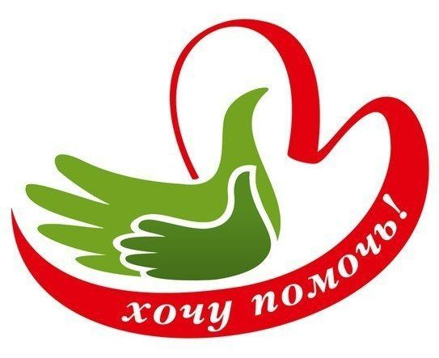

***Доброволец (волонтер) –***

гражданин, который по собственной воле время от времени или на регулярной основе жертвует собственное время, труд или профессиональное мастерство без расчета на денежное вознаграждение.

**ДЕВИЗ ВОЛОНТЕРОВ:**

“Делай то, что ты можешь, с помощью того, чем ты располагаешь, там, где ты сейчас”.